1. В разделе «статистика» собраны 4 диаграммы: на 2х из них – статистика посещаемости, на гистограммах: данные о выручке с продаж товаров и отзывы (рис. 1).

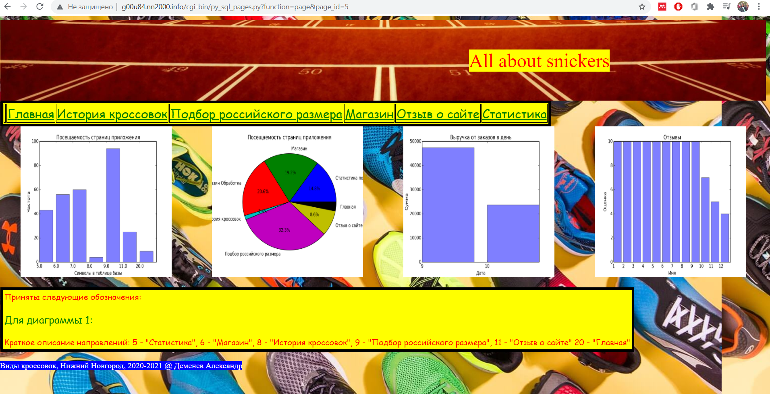

Рис. 1. Статистика сайта

1. Данные о посещаемости страниц считываются из файла frequencies.txt., в который записывается кол-во посещений каждого раздела сайта. Далее, данные считываются и отражаются на соответствующих осях гистограммы. Диаграммы построена по такому же принципу, но с добавлением названий страниц, а не только их id.

Созданные графики хранятся в директории img, а затем выводятся на страницу.

1. Из базы orders, в которой хранятся данные о суммах заказов, выбираются данные об объемах покупки и сортируются по дате совершения покупки.

cur.execute("""SELECT SUM(`sum`), DATE_FORMAT(`datetime`, '%d') as 'date' FROM `orders` WHERE `name` = '""" + shop_name + """' GROUP BY DAY(`datetime`) ORDER BY `datetime` ASC""")

По оси Y откладывается стоимость заказа, а по оси абсцисс дата совершения покупки.

1. График с отзывами о сайте выполнен по тому же принципу, что и график выручки от продаж. Стоит заметить, что данные для этого графика извлекались из базы db_list. По оси ординат – оценка посетителя сайта, а по оси абсцисс – его индивидуальный номер.
2. Ниже приведены обозначения для первого графика, на котором вместо названий страниц раздела указаны их индивидуальные номера.